Bogotá, D. C., febrero 29 de 2016

CIRCULAR No.007

PARA: EMPRESAS DE SERVIOCIOS PÚBLICOS DE LOS SECTORES DE ENERGÍA ELÉCTRICA Y DEMAS INTERESADOS

DE: DIRECCIÓN EJECUTIVA

ASUNTO: PUBLICACIÓN DE PARÁMETROS E INDICES DE COMBUSTIBLE PARA LA DETERMINACIÓN DE LA ENERGÍA FIRME PARA EL CARGO POR CONFIABILIDAD – ENFICC, CORRESPONDIENTE AL PERÍODO 2016-2017, DE LA PLANTA PROELECTRICA, POR CAMBIO DE COMBUSTIBLE

La empresa PROELECTRICA & CIA S.C.A. E.S.P., con fundamento en el Artículo 12 de la Resolución CREG-085 de 2007, optó por cambio de combustible para cumplir las Obligaciones de Energía Firme del Cargo por Confiabilidad asignadas para el período comprendido entre el 1 de diciembre de 2016 y el 30 de noviembre de 2017, respaldadas con la Planta PROELECTRICA, para lo cual declaró los respectivos parámetros, anexó los contratos de suministro y transporte y la verificación de los parámetros por una firma auditora (Radicados CREG E-2016-002031, E-2016-002032, E-2016-002033).

Mediante esta circular se publican los parámetros declarados por PROELECTRICA & CIA S.C.A. E.S.P., y los índices IMM y TCR para determinar la ENFICC de la planta PROELECTRICA correspondiente al período comprendido entre el 1 de diciembre de 2016 y el 30 de noviembre de 2017.

Cordialmente,

JORGE PINTO NOLLA

ANEXO

- PARÁMETROS DECLARADOS POR PROELECTRICA & CIA S.C.A. E.S.P.

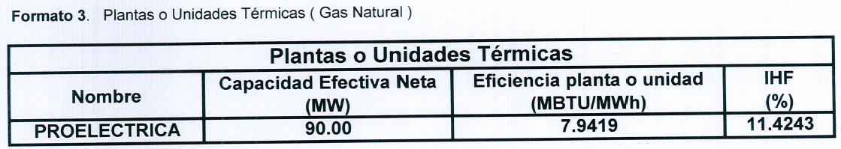

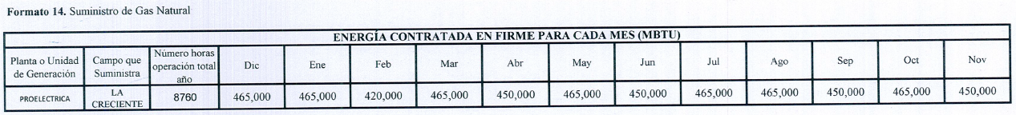

- ÍNDICES IMM Y TCR

De acuerdo con la información reportada por los productores-comercializadores y los transportadores a la CREG en cumplimiento de las Resoluciones CREG-089 de 2013, se informa que los índices IMM y TCR para la Planta PROELCTRICA para el período comprendido entre el 1 de diciembre de 2016 y el 30 de noviembre de 2017 tienen un valor de 1.0.

